**Университет ИТМО**

**Физико-технический мегафакультет Физический факультет**

|  |  |
| --- | --- |
| Группа M3201 | К работе допущен |
| Студенты Ткачук С. A. и Чуб Д. О. | Работа выполнена |
| Преподаватель Громова Н. Р. | Отчет принят |



Рабочий протокол и отчет по лабораторной работе № 3.00

Изучение электрических сигналов с помощью лабораторного осциллографа

1. **Цель работы**

Ознакомление с устройством осциллографа, изучение с его помощью процессов в электрических цепях.

1. **Задачи, решаемые при выполнении работы**

1. Исследование сигналов различной формы

2. Исследование предельных характеристик прибора

3. Изучение сложения взаимно перпендикулярных колебаний кратных частот

4. Изучение сложения однонаправленных колебаний мало отличающихся по частоте (биения)

5. Изучение сложения однонаправленных колебаний одинаковой частоты

1. **Объект исследования**

Электрические сигналы различной формы

1. **Метод экспериментального исследования**

Лабораторный

1. **Рабочие формулы**

Амплитуда сложения однонаправленных колебаний, одинаковых по амплитуде $U_{0}$ и слабо отличающихся по частоте ( и $+Δ$):

$A=\left|2U_{0}\cos\left[\frac{Δω}{2}t\right]\right|$ (4)

Период сложения однонаправленных колебаний близкой частоты, где $v^{'}$- частота биений, $v_{1}$, $v_{2}$– частоты складываемых колебаний:

$T^{'}=\frac{1}{v^{'}}=\frac{1}{v_{1}-v_{2}}$ (5)

Сдвиг фаз между двумя сигналами, где $U_{Y_{1}}$– амплитуда колебаний 1-го сигнала по оси $Y$, $U_{2}$– амплитуда 2-го колебания:

$α=\arcsin\left(\frac{U_{Y_{1}}}{U_{2}}\right)$ (25)

Амплитуда сложения колебаний близких частот по оси X и Y, где $U_{1}$, $U_{2}$– амплитуды складываемых колебаний, – частота 1-го колебания, $+Δ$– частота 2-го колебания, $Δt+α$– разность фаз

$U_{X}=U_{1}\cos\left(t\right)$ (26)

$U_{Y}=U_{2}\cos\left[t+(Δt+α)\right]$ (27)

Амплитуда результирующих колебаний, где $U_{1}$, $U_{2}$– амплитуды складываемых колебаний, $α_{1}$, $α_{2}$– начальные фазы складываемых колебаний:

$U=\sqrt{U_{1}^{2}+U_{2}^{2}+2U_{1}U_{2}\cos\left(α_{2}-α_{1}\right)}$ (33)

1. **Приборы**

|  |  |  |  |
| --- | --- | --- | --- |
|  | Наименование | Тип прибора | Используемый диапазон |
| 1 | Осциллограф цифровой запоминающий GDS-71102B | Электронный | 0 – 100 МГц |
| 2 | Генератор сигналов произвольной формы АКИП-3409 | Электронный | 1 Гц – 10 МГц |

**7. Схема установки**

**Рис. 1:** Схема рабочей панели осциллографа ОЦ3 GDS-71102B

1 - дисплей, 2 – кнопка сохранения, 3 – боковые кнопки меню, 4 – меню выкл., 5 – опции, 6 – нижние кнопки меню, 7 – регулирования и подтверждение заданных параметров, 8 - органы управления дополнительными возможностями, 9 – настройка отображения сигнала, 10 – горизонтальные регуляторы, 11 – система запуска, 12 – вертикальные регуляторы, 13 - входное гнездо источника внешней синхронизации, 14 – функциональные кнопки, 15 - входные разъемы, 16 – разъем USB HOST, 17 – вкл./выкл. электропитания

1. **Результаты измерений и их обработки**

**Задание 1**

**Таблица 1:** Сигнал синусоидальной формы

|  |  |  |  |
| --- | --- | --- | --- |
| Канал 1 | Автоматические измерения | Измерения с помощью курсора | ГС АКИП-3409 |
| Частота сигнала, кГц | 8,006 | 7,937 | 8 |
| Амплитуда сигнала, В | 0,98 | 1,01 | 1 |
| Период, мс | 124,9 | 126 | 125 |

По данным **Таблицы 1** рассчитаем относительное отклонение между показаниями генератора и автоматическими измерениями осциллографа, а также между автоматическими и ручными измерениями:

|  |  |  |  |
| --- | --- | --- | --- |
| Канал 1 | ГС АКИП-3409 | Автоматические измерения | Относительное отклонение |
| Частота сигнала, кГц | 8 | 8,006 | 0,075% |
| Амплитуда сигнала, В | 1 | 0,98 | 2% |
| Период, мс | 125 | 124,9 | 0,08% |

|  |  |  |  |
| --- | --- | --- | --- |
| Канал 1 | Автоматические измерения | Измерения с помощью курсора | Относительное отклонение |
| Частота сигнала, кГц | 8,006 | 7,937 | 0,86% |
| Амплитуда сигнала, В | 0,98 | 1,01 | 3,06% |
| Период, мс | 124,9 | 126 | 0,88% |

**Таблица 2:** Сигнал формы меандр

|  |  |  |  |
| --- | --- | --- | --- |
| Канал 1 | Автоматические измерения | Измерения с помощью курсора | ГС АКИП-3409 |
| Частота сигнала, кГц | 7,992 | 7,937 | 8 |
| Амплитуда сигнала, В | 1,02 | 1,02 | 1 |
| Период, мс | 125,1 | 126 | 125 |

По данным **Таблицы 2** рассчитаем относительное отклонение между показаниями генератора и автоматическими измерениями осциллографа, а также между автоматическими и ручными измерениями:

|  |  |  |  |
| --- | --- | --- | --- |
| Канал 1 | ГС АКИП-3409 | Автоматические измерения | Относительное отклонение |
| Частота сигнала, кГц | 8 | 7,992 | 0,1% |
| Амплитуда сигнала, В | 1 | 1,02 | 2% |
| Период, мс | 125 | 125,1 | 0,08% |

|  |  |  |  |
| --- | --- | --- | --- |
| Канал 1 | Автоматические измерения | Измерения с помощью курсора | Относительное отклонение |
| Частота сигнала, кГц | 7,992 | 7,937 | 0,69% |
| Амплитуда сигнала, В | 1,02 | 1,02 | 0% |
| Период, мс | 125,1 | 126 | 0,72% |

**Задание 2**

Для изучения предельных характеристик генератора и осциллографа установили максимально возможную частоту сигнала (10 МГц). Сигнал на экране отличался от теоретического. Понижали частоту до соответствия сигнала теоретическому до 1 кГц.

Установили минимальную частоту сигнала в 1 Гц, повышали до 45 Гц, пока сигнал не стал совпадать с теоретическим.

**Задание 3**

Заданные на двух каналах параметры сигналов:

Частота – 10 кГц; Амплитуда – 3 В; Смещение – 0 мс

Рассмотрим изображения результирующего сигнала для разных сдвигов фаз:

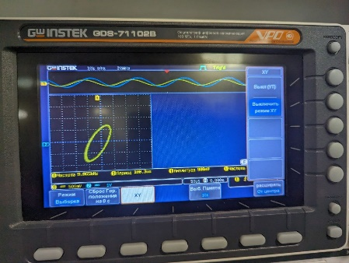

**Рис. 2**: Изображение на экране осциллографа для сдвига фаз $\frac{π}{4}$

Вычислим сдвиг фаз между сигналами по формуле (25) для данного рисунка:

$α=\arcsin\left(\frac{1,05}{1,45}\right)=46,40°$

Результат близок к разности фаз, установленной на генераторе.

**Рис. 3**: Изображение на экране осциллографа для сдвига фаз

**Рис. 4**: Изображение на экране осциллографа для сдвига фаз $\frac{3π}{4}$

Изображения совпадают с фигурами Лиссажу:

**Рис. 5**: Фигуры Лиссажу для отношения частот 1:1

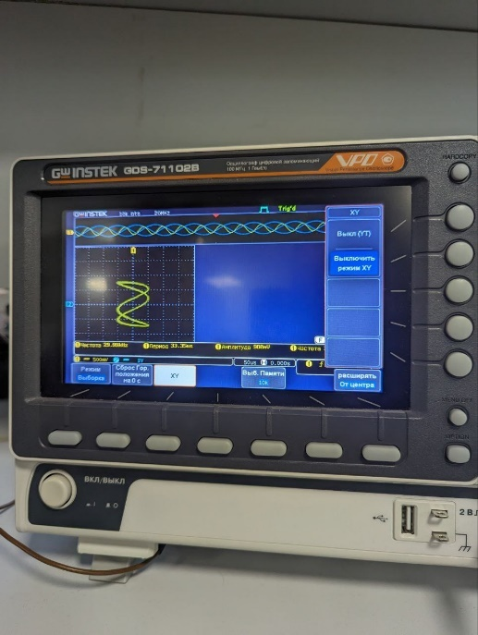

**Рис. 6**: Изображение на экране осциллографа для отношения частот 1:3 и сдвига фаз $\frac{3π}{4}$

При очень слабом изменении частоты фигура начинает все время меняться, и эллипс непрерывно деформируется. Характер изменения фигуры соотвествует теории, так как в уравнении (27) $Δt+α$ можно рассматривать как разность фаз, которая меняется со временем, в следствие чего фигура в каждый момент времени принимает положение одной из фигур в определенной фазе.

**Задание 4**

На каналы осциллографа поданы сигналы одинаковой амплитуды и фазы, отличающиеся по частоте на 7 процентов: 1,00 кГц и 1,07 кГц

Измерили амплитуду сигнала в максимуме и период биений: 5,8 В; 14,62 мс

Сравним максимальную амплитуду и период вычисленные теоретически с экспериментальными данными. По формулам (4) и (5) получим значения:

$A=\left|2U_{0}\cos\left[\frac{Δω}{2}t\right]\right|=\left|2⋅3⋅\cos{0°}\right|=6$ В

$T^{'}=\frac{1}{1,07-1,00}=\frac{1}{0,07}=14,29$ мс

Теоретические значения близки к экспериментальным. Отклонения от теоретических значений происходят из-за погрешности прибора.

**Задание 5**

На каналы осциллографа поданы сигналы одинаковой частоты с известными (на 20-30 процентов отличающимися амплитудами) и известными фазами (разность фаз 30-45 градусов). Осциллограф переведен в режим сложения сигналов. Измерим амплитуду полученного сигнала:

|  |  |  |  |  |  |
| --- | --- | --- | --- | --- | --- |
| Амплитуда 1, В | Амплитуда 2, В | Фаза 1, $°$ | Фаза 2, $°$ | Амплитуда полученного сигнала, В | Теоретическое значение, В |
| 1,2 | 1 | 40 | 0 | 2 | 2,07 |
| 1,3 | 1 | 35 | 0 | 2,2 | 2,19 |
| 1,3 | 1 | 30 | 0 | 2,2 | 2,22 |

Вычислим теоретические значения по формуле (33):

1. В

2. В

3. В

Результаты измерений близки к теоретическим.

1. **Вывод и анализ результатов работы**

В ходе выполнения работы мы разобрались в устройстве и изучили осциллограф. С помощью него мы смогли исследовать сигналы различной формы, определить предельные значения осциллографа, при которых сигнал близок к теоретическому, получить фигуры Лиссажу, а также изучить сложение колебаний. Результаты близки к теоретическим, но незначительно отличаются из-за инструментальной погрешности.